מסמך פרוטוקול:
מטרת הפרוטוקול:
מטרת השירות היא ניהול משחק Kahoot מרובה משתתפים.

סוגי הודעות
שם הודעה | כיוון | מהות | הערות ותיאור
GetUserName | שרת -> לקוח | השרת מבקש מהלקוח לשלוח לו את שם המשתמש איתו הוא מתכנן לשחק | הודעה ראשונה שנשלחת. לא מקבל פרמטרים
Login | לקוח -> שרת | הלקוח שולח לשרת את שם המשתמש שלו אל השרת | מענה להודעת GetUserName. מקבל מחרוזת
ShowRooms | שרת -> לקוח | השרת שולח את כל האפשרויות לחדרים אליהם יכול להיכנס הלקוח | מקבל רשימה של כל החדרים. נקרא לאחר קבלת שם משתמש מהלקוח או לאחר שהלקוח יצא מחדר משחק
ChooseRoom | לקוח -> שרת | הלקוח אומר לשרת לאיזה חדר הוא רוצה להיכנס | מקבל מחרוזת שהיא שם החדר. מענה להודעת ShowRooms
EnterRoom | שרת -> לקוח | השרת מאשר את הכנסת הלקוח לחדר | מקבל: מחרוזת שהיא שם החדר אליו נכנס הלקוח, האם הלקוח הוא מנהל החדר – משתנה בוליאני, אורך השאלון, כמה זמן יש כדי לענות על כל שאלה ורשימת שמותיהם של הלקוחות שנמצאים בחדר ברגע בו נכנס השחקן. הודעה זו היא אחת מאפשרויות למענה על ChooseRoom
StartGame | לקוח -> שרת | הלקוח מבקש להתחיל את המשחק | לא מקבל פרמטרים. השרת יאפשר תחילת משחק רק אם הלקוח הוא מנהל החדר
GameStarting | שרת -> לקוח | השרת מיידע את הלקוח כשהמשחק מתחיל | לא מקבל פרמטרים. הודעה שנשלחת לכל השחקנים בחדר ברגע שהמנהל מחליט להתחיל את המשחק. אחת מאפשרויות מענה להודעת StartGame
LeaveRoom | לקוח -> שרת | הלקוח מבקש לצאת מהחדר בו הוא נמצא | לא מקבל פרמטרים. מחזיר את הלקוח ללובי
QuestionMsg | שרת -> לקוח | השרת שולח ללקוח את השאלה | ההודעה מקבלת פרמטרים של השאלה(מחרוזת), רשימה של אפשרויות תשובה ואת מספר השאלה
Answer | לקוח -> שרת | הלקוח שולח לשרת את התשובה שלו לשאלה | מקבל את תשובת הלקוח(תו). מענה להודעה QuestionMsg
Response | שרת -> לקוח | השרת אומר ללקוח אם צדק או טעה בתשובתו | מקבל משתנה בוליאני – האם צדק, מחרוזת של השאלה עליה ענה הלקוח ואת התשובה הנכונה לשאלה. תשובה להודעת Answer
LeadersBoard | שרת -> לקוח | השרת שולח ללקוח את לוח השחקנים המובילים | מקבל מילון ממוין של שמות השחקנים וכמות הנקודות שיש להם
FinalScore | שרת -> לקוח | השרת שולח ללקוח את כמות הנקודות שהייתה לו בסוף המשחק | מקבל את כמות הנקודות הסופית של השחקן. נשלח לאחר שהלקוח סיים לענות על כל השאלות בשאלון.
Exit | לקוח -> שרת | הלקוח מיידע את השרת שסיים לשחק | לא מקבל פרמטרים. כל חלון במשחק ניתן לסגור, סגירת חלון גוררת שליחת הודעה זו מהלקוח אל השרת. לכן הודעה זו היא אפשרות למענה לכל הודעה ששולח השרת

מבנה הודעה
כל הודעה שנשלחת היא עצם מסוג הודעה מתאים (יש מחלקה עבור כל סוג הודעה בקבצי הקוד שנמצאים בתקיה Protocol). כל עצם מקבל פרמטרים מתאימים. על כל עצם עושים pickle לאחר מכן מצפינים אותו בעזרת ההצפנה AES ומפתח קבוע. לאחר ההצפנה מוסיפים לתחילת כל הודעה את האורך שלה בעזרת tcp_by_size.
המחשת מבנה ההודעה: 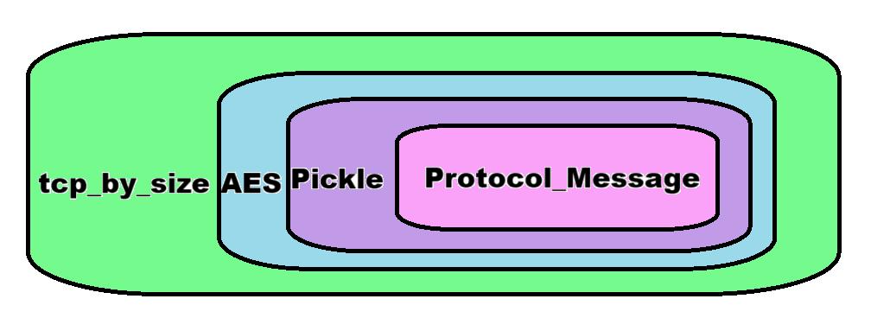

צורת המענה: סינכרוני

הודעות שגיאה
שם שגיאה | כיוון | מהות | הערות ותיאור
ProtocolError | שרת -> לקוח | שגיאה: הודעה לא לפי פרוטוקול | ההודעה אותה שלח הלקוח הייתה לא לפי הפרוטוקול. יכולה להישלח שגיאה זו לאחר כל קבלת הודעה מהלקוח. לא מקבל פרמטרים
NameAlreadyTakenError | שרת -> לקוח | שגיאה: שם תפוס | השם משתמש אותו רצה לבחור הלקוח כבר תפוס על ידי לקוח אחר שנמצא בלובי או באחד מן החדרים. זו אחת מהאפשרויות מענה להודעת Login. לא מקבל פרמטרים
ActiveRoomError | שרת -> לקוח | שגיאה: החדר פועל ברגע זה | החדר אליו רצה להיכנס הלקוח כבר התחיל לשחק בשאלון. אחת מאפשרויות המענה להודעת ChooseRoom. לא מקבל פרמטרים
FullRoomError | שרת -> לקוח | שגיאה: החדר מלא | החדר אליו רצה להיכנס הלקוח כרגע מלא, לא ניתן להכניס אליו עוד שחקנים. אחת מאפשרויות המענה להודעת ChooseRoom. לא מקבל פרמטרים
NotExistingRoomError | שרת -> לקוח | שגיאה: חדר שאינו קיים | החדר אליו רצה להיכנס הלקוח (שם החד אותו הכניס) אינו קיים באפשרויות לחדרים. אחת מהאפשרויות למענה על הודעת ChooseRoom. לא מקבל פרמטרים
NotAdminError | שרת -> לקוח | שגיאה: לא מנהל החדר | הלקוח לא יכול להתחיל את המשחק כי הוא אינו מנהל החדר, רק המנהל רשאי להתחיל את משחק. אחת מאפשרויות המענה להודעת StartGame. לא מקבל פרמטרים

הודעות השגיאה עובדות באופן זהה להודעות רגילות (בעלות אותו מבנה).

דוגמאות למעבר הודעות
*כמובן שכל הודעה עוברת את התהליך שהוסבר תחת הכותרת "מבנה הודעה" אך למען ההבנה והקריאות מוצגות דוגמאות ללא כול התהליך אלא רק העצמים שנשלחים.
מקרה בו הלקוח רוצה להתחבר עם השם “Ophir”, ישר לאחר ההתחברות נשלחים לשרת החדרים:
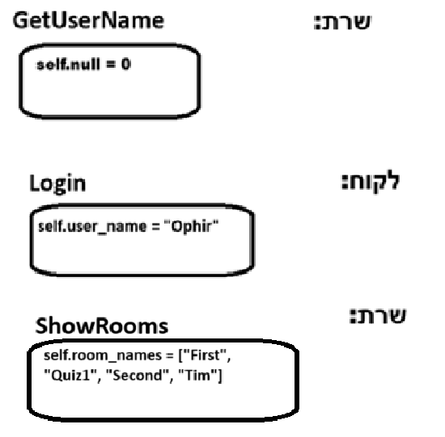

מקרה בו הלקוח רוצה להיכנס לחדר בשם "First" אך המשחק בחדר זה כבר התחיל:
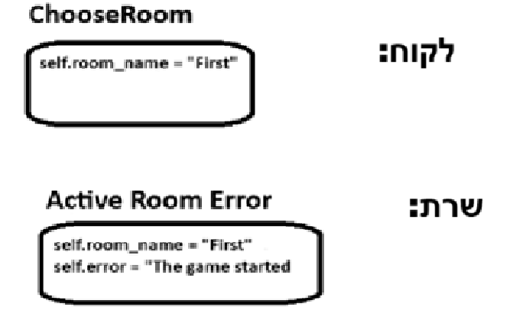

מקרה בו הלקוח מבקש להתחבר לחדר בשם “Tim”. השרת מאשר את כניסת הלקוח, הוא המנהל של החדר, במשחק יש 7 שאלות, על כל שאלה יש 5 שניות למענה והוא השקחן היחיד בחדר:
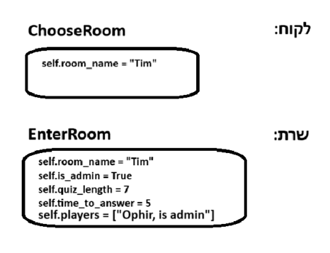
מקרה בו הלקוח רוצה להתחיל משחק והוא כן מנהל החדר, לאחר שליחת האישור מהשרת שהמשחק מתחיל נשלחת השאלה הראשונה בחידון:
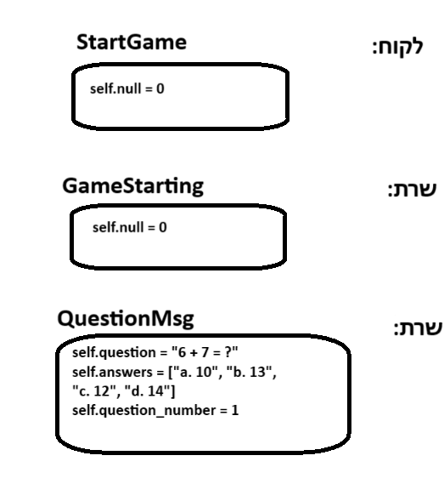
מקרה בו הלקוח רוצה להתחיל משחק והוא לא מנהל החדר (לאחר הצגת שגיאה זו יחזור הלקוח לחדר):
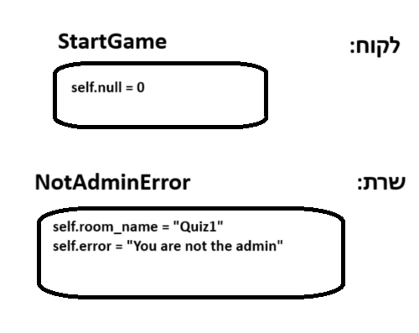
מקרה בו הלקוח שולח תשובה לשאלה והוא צדק:
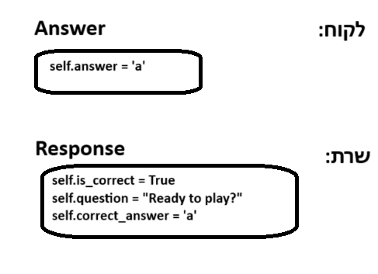
מקרה בו הלקוח שולח תשובה לשאלה והוא טעה:
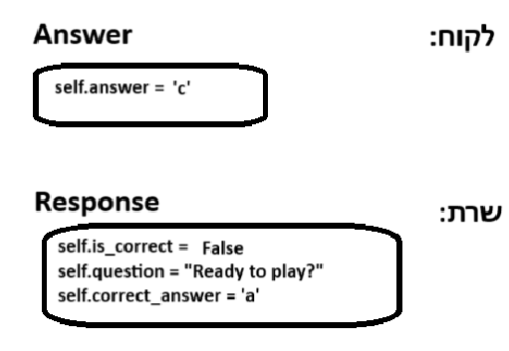
מקרה בו רוצה הלקוח להתנתק ישר לאחר שליחת leaders board (הלקוח יכול להתנתק בכל שלב במשחק ותשלח אותה הודעה מסוג Exit):
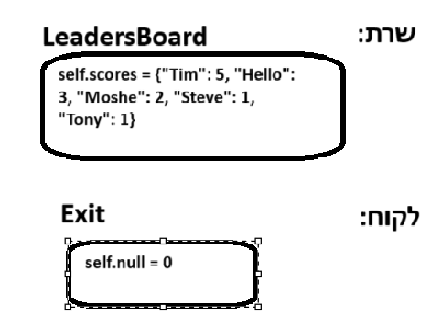
מקרה בו הלקוח שולח הודעה על יציאתו מחדר (לחיצה על הכפתור Back בחדר ההמתנה):
